​​RECONSTRUCCIÓN TOTAL DE LA INSTITUCIÓN EDUCATIVA MUNICIPAL CIUDAD DE PASTO, SEDE LORENZO DE ALDANA
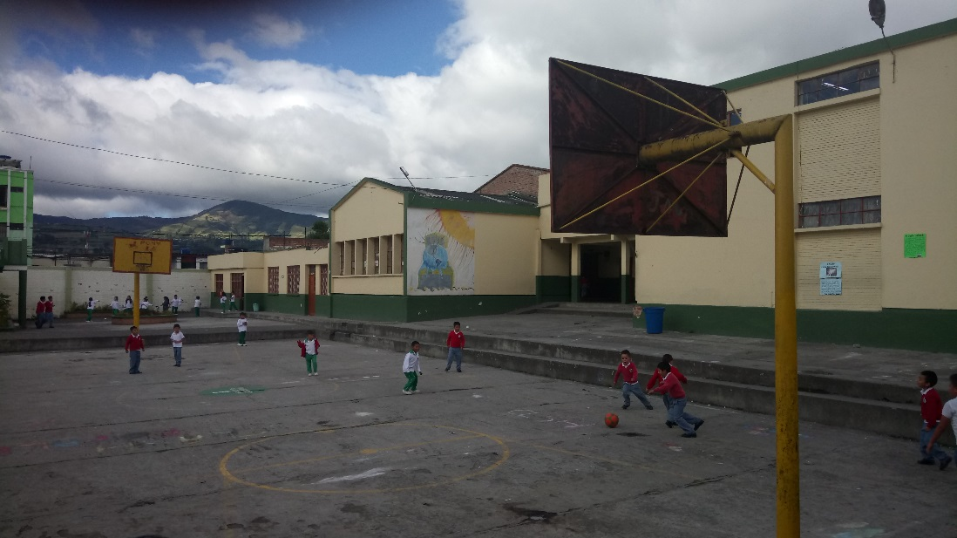
La alcaldía de Pasto a través de la Secretaría de Educación, dieron a conocer a la comunidad educativa el anteproyecto de diseño y alcance de la reconstrucción y ampliación de la Institución Educativa Municipal Ciudad de Pasto, sede Lorenzo Aldana pactada por el Fondo de Financiamiento de la Infraestructura Educativa – FFIE del Ministerio de Educación Nacional.
El proyecto avalado por el grupo de Gestión Social del establecimiento educativo será un espacio pensado para el mejoramiento de las condiciones académicas y pedagógicas de los cerca 1.220 estudiantes de los grados pre-escolar y primaria, que estudian actualmente en la sede principal en 2 jornadas a la jornada única, la cual permitirá a los alumnos obtener una educación equitativa, aumentar su permanencia en las escuelas y optimizar la calidad de la formación.
La obra tendrá 7 aulas pre-escolar, 27 aulas de básica-media, 1 biblioteca, 1 aula bilingüismo, 1 aula tecnológica e innovación, 1 cocina, 1 comedor, 1 zona administrativa, servicios administrativos, bienestar estudiantil, baterías sanitarias para personas con discapacidad, preescolar y básica-media; además de 1 zona recreativa, niveles de iluminación natural factibles, en las distintas estancias representadas en el corte transversal del proyecto y ventilación cruzada en las estancias en función de las aperturas de fachada y de la dirección de los vientos, donde el Grupos de Gestión Social, realizarán el seguimiento necesario e informarán a la comunidad educativa, padres, docentes y alumnos cómo se está llevando a cabo la reconstrucción, ya que el tiempo estipulado para la finalización de esta obra según Dadiana Folleco, Supervisora Técnica del Fondo de Financiamiento de la Infraestructura Educativa – FFIE del Ministerio de Educación Nacional, es de 12 meses.
“El cambio que tendrá este escenario posibilitará y mejorará la atención educativa de estos menores. Las ilusiones y las esperanzas se juntaron para hacer realidad el sueño de los niños y niñas de la Institución Educativa Municipal de tener una escuela digna para su educación, con las mejores condiciones para generar adecuados ambientes de aprendizaje”, añadió la Supervisora Técnica del FFIE.
Para el Jefe de la Oficina Asesora de Planeación de la Secretaria de Educación Germán Andrés Coral, este será el proyecto de una magnitud bastante importante, por el convenio entre el Fondo de Financiamiento de la Infraestructura Educativa – FFIE del Ministerio de Educación Nacional y el Municipio de Pasto. “El balance es muy positivo. Ya el municipio de Pasto apropió los dineros de contrapartida del 30%, con un valor de 20 mil millones de pesos y existe garantía que la obra se va a ejecutar. Hoy es muy importante la participación de la comunidad educativa quienes aportaron iniciativas para elaborar un plan para la sostenibilidad y buen uso de las obras que se construyan y entreguen con el fin de lograr sentido de pertenencia y apropiación de las mismas”, señaló.
José Vicente Guancha Guerrero, rector de la Institución Educativa Municipal Ciudad de Pasto, expresó que aspiramos con esta nueva construcción, dotar de una infraestructura adecuada a los tiempos, para la prestación del servicio escolar. “La infraestructura actual carece de las condiciones técnicas y pedagógicas que exige hoy el quehacer educativo y a través de la construcción de esta planta educativa, es nuestro propósito hacer una mejor educación. Mejorar las condiciones de nuestros niños y niveles académicos que bien nosotros buscamos en esta institución”.
Información: Secretario de Educación Henry Barco. Celular: 3163676471 henbarcomeloc@gmail.com

Somos constructores de paz

CON BALANCE POSITIVO FINALIZÓ SEGUNDO COMITÉ TERRITORIAL DE JUSTICIA TRANSICIONAL MUNICIPAL
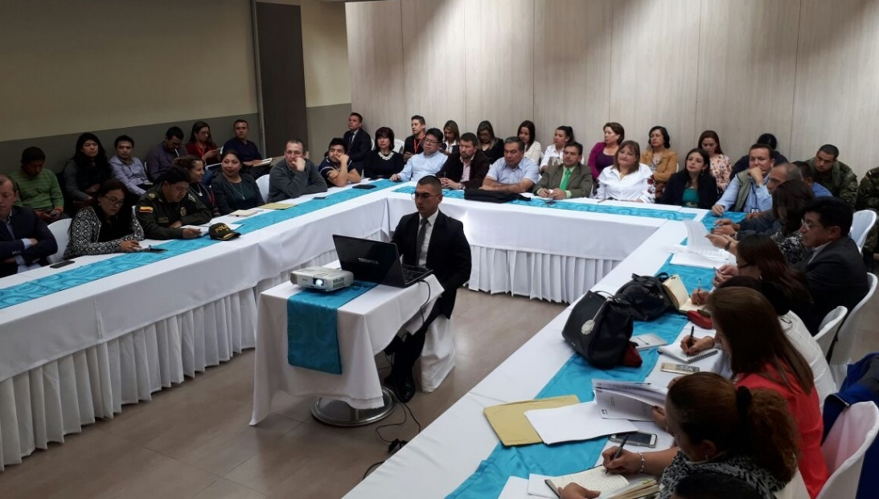
Con la presencia del Alcalde de Pasto Pedro Vicente Obando Ordoñez se desarrolló el segundo Comité Territorial de Justicia Transicional de víctimas del Municipio, el cual tuvo como objetivo poner a consideración tres temáticas importantes para su aprobación; la actualización de Planes de Prevención y Contingencia en el Municipio, la validación del concepto de seguridad en Pasto y la problemática presentada en viviendas de interés prioritario en la implementación de la política pública municipal de víctimas.
En esta sesión a la cual asistió el Secretario de Gobierno Eduardo Enríquez Caicedo, los Secretarios de las diferentes dependencias de la administración, el Director Territorial de la Unidad para las Víctimas, Gerardo Guerrero, la coordinadora del Punto de Atención a Víctimas Tatiana Delgado, los representantes delegados de la mesa de participación de víctimas del conflicto y las instituciones que componen el comité, se aprobó por unanimidad la actualización del plan de prevención protección y garantías de no repetición para la población víctima del conflicto armado además se validaron los conceptos de seguridad y dignidad y se avanzó en el plan de reubicación de la población que fue desplazada del municipio de barbacoas.
Así mismo uno de los compromisos adquiridos fue realizar la siguiente sesión de este comité en la vereda el Cerotal del corregimiento de Santa Bárbara, en seguimiento al plan retorno de esta población que fue víctima del conflicto armado en años anteriores. Frente a esto el mandatario local manifestó que esta decisión se tomó en aras de implementar algunas medidas para tener claridad frente a las necesidades que tiene esta población y junto a la comunidad encontrar soluciones definitivas para la implementación de proyectos en este sector. “hay un deseo permanente de la administración por ayudar a esta comunidad que es tan querida para nosotros, es por eso que sesionaremos el próximo 23 de septiembre en la vereda el Cerotal y esperamos poder tener la claridad para implementar las acciones necesarias en pro de esta población”, Añadió la primera autoridad del Municipio.
Mary Figueroa víctima del conflicto armado y delegada para este comité indicó que los resultados de la sesión fueron positivos y que están muy contentos ya que se nota la voluntad política que existe por parte de la administración municipal y cuando existe esta voluntad hay ganancia. “agradecer la gestión del señor alcalde aunque los recursos son limitados, la actitud propositiva con la cual reciben las peticiones y se busca la solución para los problemas son admirables y de agradecer”, concluyó.
Información: Secretario de Gobierno Eduardo Enríquez Caicedo. Celular: 3174047375 eduardoenca@yahoo.com
Somos constructores de paz

CAMPAÑA 'SEPAL LLEGA A LOS CORREGIMIENTOS' INICIA ESTE JUEVES EN EL ENCANO
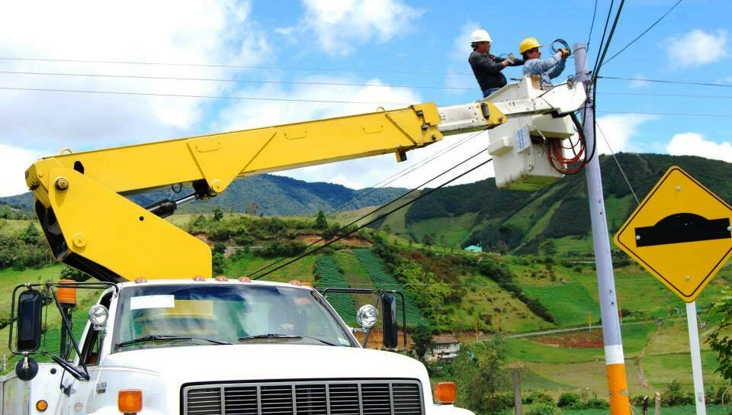
Mejorar las condiciones de seguridad y convivencia en el sector rural de Pasto, es el objetivo de la campaña denominada ‘Sepal Llega a los Corregimientos’ la cual es desarrollada por la Alcaldía municipal y la empresa de alumbrado público.
Para el lanzamiento de esta campaña, el alcalde de Pasto Pedro Vicente Obando, estará presente este jueves 24 de agosto, en el Corregimiento del Encano, donde técnicos de Sepal S.A atenderán los requerimientos en materia de iluminación para este sector.
La gerente de Sepal S.A., Maritza Rosero Narváez, destacó que durante los próximos meses se desarrollarán jornadas intensivas en los corregimientos del municipio en las cuales se cumplirán labores de mantenimiento y de mejoramiento del sistema de luminarias.
“Estaremos en cada corregimiento, reunidos con los presidentes de las Juntas de Acción Comunal, los líderes y la comunidad para optimizar este servicio, somos conscientes que con un mejor alumbrado público se mejora la calidad de vida y la seguridad de los habitantes de Pasto, por ello nos enfocaremos en el mejoramiento del sector rural y continuaremos también atendiendo los requerimientos del resto del municipio”, indicó.
Eduardo Ordoñez, asesor designado de la Alcaldía de Pasto en Sepal S.A para coordinar plan de desarrollo en materia de alumbrado público en el sector rural, será el encargado de coordinar con la comunidad los proyectos.
El funcionario manifestó que en concordancia con el plan de desarrollo del municipio, es importante desarrollar procesos que benefician directamente a la comunidad. “Vamos trabajar directamente con los corregidores, presidentes de las JAC y con la comunidad a fin de optimizar el sistema de alumbrado público en todo el municipio, especialmente en el sector rural, en cumplimiento del plan de desarrollo de la actual administración”, puntualizó.
Información: Gerente Sepal, Maritza Rosero. Celular: 3183228264

Somos constructores de paz

OBRAS QUE CONSTRUYEN CIUDAD
Empopasto informa que a partir de hoy, miércoles 23 de agosto y durante tres semanas, estará cerrada al paso vehicular, la carrera 32 entre calles 20 y 19, sin embargo, la intersección entre estas dos vías permanecerá abierta.
Precisamente el inicio del proyecto de reposición de alcantarillado separado (residual y de aguas lluvias) de la calle 19 A entre carreras 30 y 32 en el barrio Las Cuadras, motiva este cierre, sin afectar el tránsito de automotores, en esta etapa, en las carreras 31 c y 31 b.
Como alternativa para una mejor movilidad, se recomienda a los conductores, tomar las vías alternas de acuerdo al Plan de Manejo de Tránsito.
El proyecto cuenta con una inversión de Empopasto, por el orden de los $455 millones y con más de 15 mil beneficiarios directos. El tiempo de ejecución de la obra es de 3 meses y medio.
Obras que construyen afectos, obras que construyen ciudad.

SECRETARÍA DE SALUD CONVOCA A REUNIÓN DEL COMITÉ INTERSECTORIAL PARA LA PREVENCIÓN DE EMBARAZOS EN ADOLESCENTES
La Secretaría de Salud de Pasto, teniendo en cuenta que garantizando los derechos sexuales y reproductivos de las y los adolescentes es la forma propuesta para prevenir embarazos no deseados, ha programado para este jueves 24 de agosto, una reunión con los integrantes del Comité Intersectorial Municipal de Prevención de Embarazos en Adolescentes, para tratar 2 temas de gran interés:
La coordinación y los acuerdos para el desarrollo de la Semana Andina de prevención de embarazos en adolescentes.
El tema de política pública de salud colectiva.
Este Comité se llevará a cabo en las Instalaciones de la Universidad Abierta y a Distancia, UNAD, ubicado en la Calle 14# 28-45, a partir de las 2:00 pm.
Información: Secretaria de Salud Diana Paola Rosero. Celular: 3116145813 dianispao2@msn.com
Somos constructores de paz

CONTINÚA CON BÚSQUEDA DE FAMILIARES DE LA SEÑORA SANDRA SALAZAR
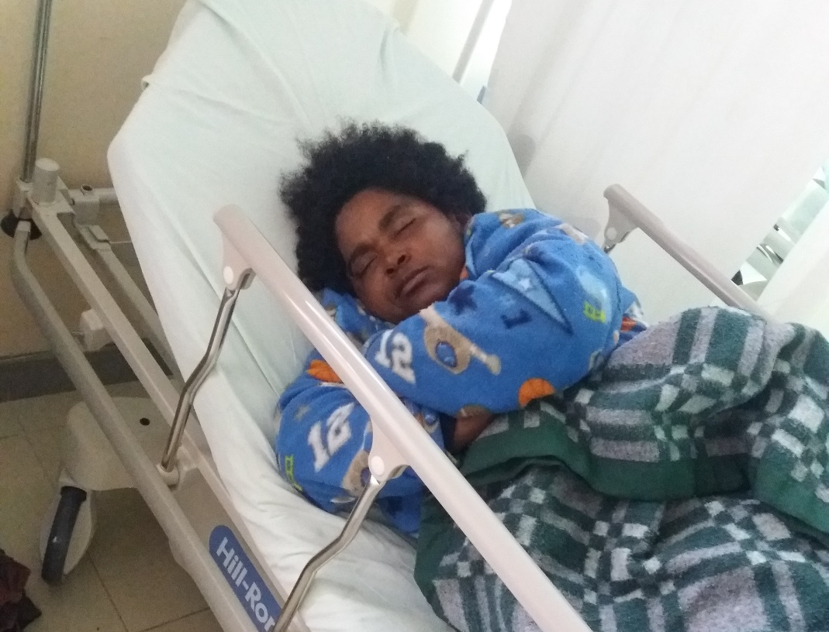
La Secretaría de Bienestar Social de la Alcaldía de Pasto, solicita la colaboración de la ciudadanía para lograr contactar a familiares de la señora SANDRA SALAZAR, persona de 46 años de edad, afrodescendiente, oriunda del municipio López de Micay departamento del Cauca y quien se encontraba como habitante de calle en el municipio de Pasto.
En el momento la señora se encuentra internada en el Hospital Perpetuo Socorro, en la ciudad de San Juan de Pasto.
Toda las informaciones son recibidas en los teléfonos: 3123233954- 3162956597-3225997909 o al 7234326 extensión 3016, de la Secretaría de Bienestar Social, de la Alcaldía de Pasto.
Información: Secretario de Bienestar Social, Arley Darío Bastidas Bilbao. Celular: 3188342107
Somos constructores de paz

CORREGIDORES DE PASTO Y OFICINA DE GÉNERO, DEFINEN AGENDA PARA HACER EL REAJUSTE A LA POLÍTICA PÚBLICA PARA LA MUJER RURAL
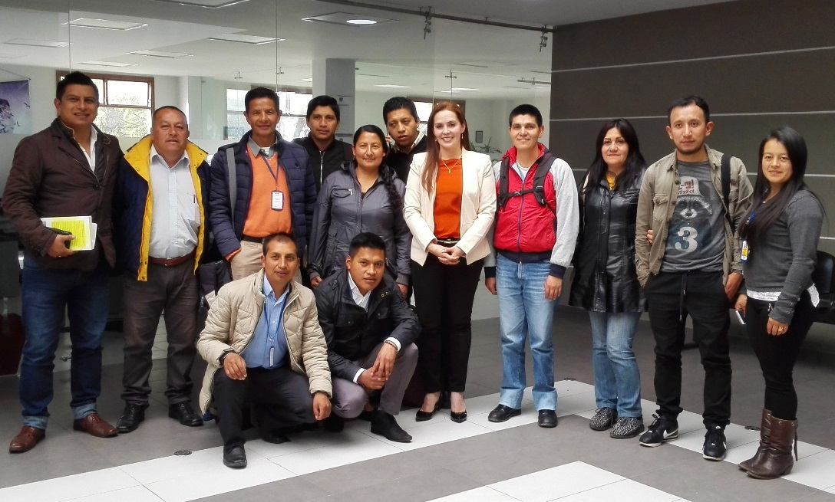
La Oficina de Género de la Alcaldía de Pasto con el propósito de continuar el reajuste a la Política Pública de la Mujer y la Equidad de Género, convocó a los/as corregidores/as del municipio, para definir el cronograma que tendrá lugar en cada localidad, con la participación de las mujeres rurales.
En este encuentro se concertó de manera unánime iniciar en los corregimientos de Buesaquillo y Catambuco capacitaciones en los oficios de peluquería y bordado a mano, para mujeres en condiciones de mayor vulnerabilidad con el propósito de facilitar escenarios de productividad y empleo. La Oficina de Género entregará a las beneficiarias kits de peluquería y material de bordado.
Otro de los compromisos acordados con los/as corregidores/as es sensibilizar a la población en prevención de violencia basada en género y la promoción de los derechos humanos de las mujeres.
Información: Jefa Oficina de Género, Karol Eliana Castro Botero. Celular: 3132943022

Somos constructores de paz

PROCESO DE BIOMETRIZACIÓN PARA BENEFICIARIOS DEL SUBSIDIO ECONÓMICO COLOMBIA MAYOR
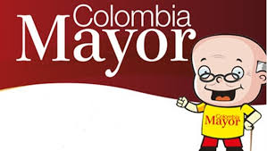

La Alcaldía de Pasto a través de la Secretaría de Bienestar Social informa a los adultos mayores que reciben el subsidio económico del programa Colombia Mayor, que el proceso de biometrización para el día 24 de agosto únicamente se efectuará con las personas cuyas cédulas terminen en #2.
Este proceso se realizará en las instalaciones del Centro Vida, de la Secretaría de Bienestar Social, ubicado en la Avenida Mijitayo Cra 26 # 5 Sur. (Antiguo INURBE, frente a Coca Cola).
Como principal requisito presentar cédula de ciudadanía e información clara de la dirección de residencia y un número telefónico.
Para mayor información pueden comunicarse a los teléfonos 7235345, 7238687 o acercarse a las instalaciones de la Secretaría de Bienestar Social, ubicada en la Carrera 26 sur Barrio Mijitayo, antiguo INURBE.
Información: Secretario de Bienestar Social, Arley Darío Bastidas Bilbao. Celular: 3188342107
Somos constructores de paz

PRIMER CENSO DE ARTISTAS Y ARTESANOS DEL MUNICIPIO DE PASTO

Con la aplicación de una encuesta, tipo censo, del 22 de agosto al 29 de septiembre, la Subsecretaría de Formación y Promoción de la Secretaría de Cultura, busca conocer de cerca las condiciones socioeconómicas de los artesanos y artistas (productores, cultores, intérpretes) del Municipio de Pasto, que dependen de los recursos económicos, que perciben de éstas actividades productivas, para su manutención y el de sus familias.
Los artistas y artesanos interesados en participar del censo, pueden inscribirse en la Pinacoteca Departamental (calle 19 con carrera 26 esquina), Biblioteca Pública Municipal de los Barrios Surorientales (Barrio el Tejar) o en el Centro Cultural Pandiaco (Secretaría de Cultura Municipal).
Los interesados deben sustentar una trayectoria y experiencia a través de certificaciones, evidencias documentales o patentes, físicas o digitales, refrendadas por una organización artística, económica, académica periodísticas, pública o privada; así mismo que demuestren su residencia en el Municipio de Pasto de 10 años en adelante.
La Subsecretaria de Formación y Promoción, Elizabeth Garzón, indicó que este censo permitirá visibilizar la situación socioeconómica actual de los artistas y artesanos en el Municipio y fortalecerá la identidad cultural, que contempla el Plan de Desarrollo 2016-2019 “Pasto Educado Constructor de Paz”.
Información: Secretaria de Cultura, José Ismael Aguirre Oliva, Teléfono 7226871.
Somos constructores de paz

PASTO DEPORTE DESARROLLARÁ EL SEGUNDO FESTIVAL DE COMETAS EN LA U.D.R.A
La Administración Municipal y el Instituto Pasto Deporte con el apoyo de la emisora Radio Viva, invitan a toda la ciudadanía de la capital nariñense a participar del Segundo Festival de Cometas que se llevará cabo el próximo domingo 27 de agosto a partir de la 9 de la mañana en el Estadio de la Pastusidad.
Paralelamente al evento de cometas y conjuntamente con fundaciones que se dedican a la protección y cuidado animal, se realizará una jornada de adopción de mascotas y de donación de elementos para perrit@s como vestidos, comida, collares, cobijas y artículos para su aseo.
Además, el Programa de Hábitos y Estilos de Vida Saludable Zarandéate Pasto desarrollará una Maratón de Actividad Física en diferentes modalidades y los monitores de Pasto Deporte coordinarán las actividades de Recreación Dirigida a través de inflables y manitas creativas para niñas y niños.
Pasto Deporte te invita a inscribirte completamente gratis en el Coliseo Sergio Antonio Ruano o el día del evento; así podrás participar en la entrega de premios especiales para las diferentes modalidades del concurso de cometas, en una jornada que tiene como objetivo unir a las familias y generar un espacio para que las y los pequeños hagan un buen uso de su tiempo libre.
Información: Director Pasto Deporte Pedro Pablo Delgado Romo. Celular: 3002987880 pedrodelgado1982@gmail.com
Somos constructores de paz

ESTE 25 DE AGOSTO DE 2017 MUESTRA ARTESANAL CON LENA ARTESANÍAS
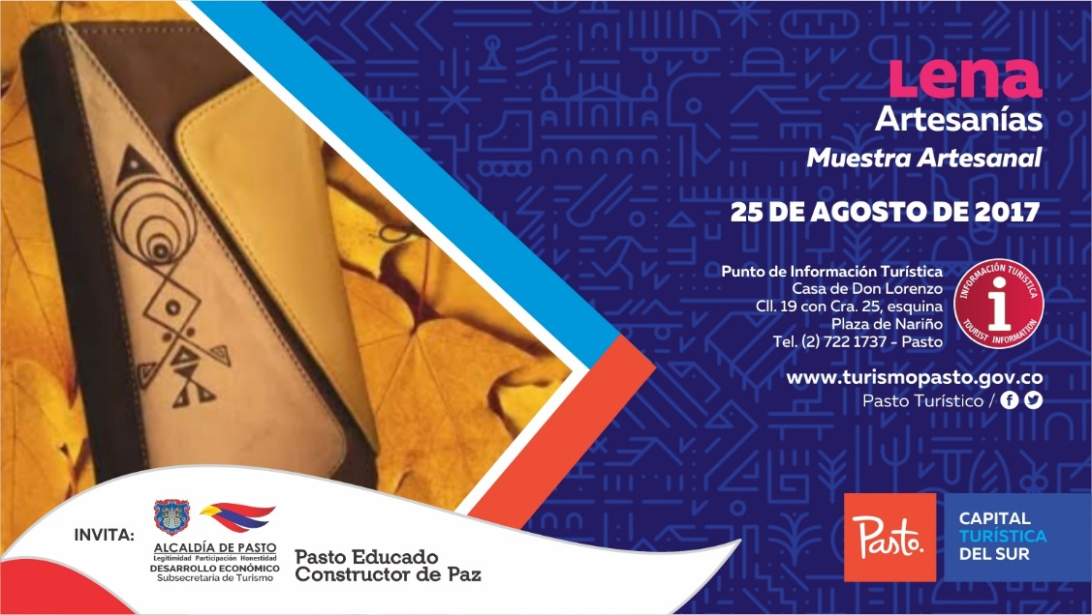
Este 25 de agosto de 2017 el Punto de Información Turística de Pasto, continúa con las muestras de nuestros artesanos Nariñenses, y para esta ocasión hace su presentación LENA ARTESANÍAS, productos elaborados en cuero, siendo nuestro principal objetivo poder impulsar los productos artesanales de nuestra región.
Esta empresa está dedicada a la artesanía en cuero, productos elaborados con materiales de primera calidad, donde se les identifica por sus diseños e innovaciones; creación de indumentarias entre las que sobresalen bolsos, billeteras y maletines.
Esta jornada permitirá a visitantes y turistas observar productos con altos estándares de calidad, confeccionados con materiales e insumos que garantizan su durabilidad y resistencia.
Información: Subsecretaria Turismo, Elsa María Portilla Arias. Celular: 3014005333
Somos constructores de paz

REPRESENTACIÓN DE EDILES DEL MUNICIPIO DE PASTO EN MONTERÍA
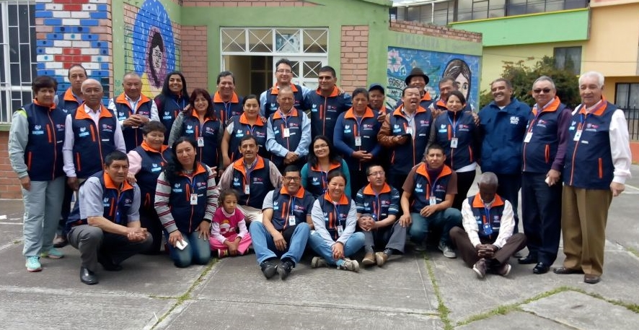
La Secretaría de Desarrollo Comunitario de la Alcaldía de Pasto participó en XI congreso Nacional de Ediles de Colombia realizado en la ciudad de Montería donde participaron 36 delegaciones y un total de 1300 representantes de las Juntas Administradoras Locales del País. Con el objetivo de dinamizar estos encuentros regionales con los municipios ponentes para dar a conocer experiencias que lograron cambiar el accionar de las Jal en los diferentes territorios colombianos se expusieron las temáticas: Planeación Local y Presupuesto Participativo en dicha ciudad, ser gestores de Paz en comunas y corregimientos en materia de seguridad integral, Agropolis (programa bandera de Findeter) son aquellos proyectos urbanos y territoriales orientados a impulsar el sector productivo, desde la prevención se generan espacios integrales para los niños, niñas y adolescentes, con un desarrollo local en los barrios y veredas, donde las JAL cumplen sus funciones es el eje principal del proyecto “mi barrio adelante”.
El evento que contó con la asistencia del Vicepresidente de la República, general ( r ) Oscar Naranjo, el Ministro de Defensa Enrique Gil Botero, la Ministra de Vivienda Elsa Noguera, el viceministro del Interior Héctor Olimpo Espinosa; el Alcalde de Montería Marcos Daniel Pineda, por la Policía Nacional, gral. Jorge Enrique Rodríguez Peralta, y Coordinador Programático de World Vision; Royer Serpa Hurtado; brindó Mecanismos de participación y empoderamiento a las JAL.
El Municipio de Pasto como experiencia significativa socializó la ponencia Fortalecimiento de la Cultura Musical en Emprendimiento dirigido a los Niños- Niñas y Jóvenes en desarrollo de Ciudad y Comunidad Sostenible, donde se promueve la participación Ciudadana en comunas y corregimientos para ser parte de las Escuelas de Formación Musical.
Somos constructores de paz

ESTE 27 DE AGOSTO DE 2017 DIA DE LA FAMILIA PARROQUIAL, VEREDA ALIANZA EN EL CORREGIMIENTO DE BUESAQUILLO, CONCURSO DE COMETAS Y FESTIVAL GASTRONÓMICO
.
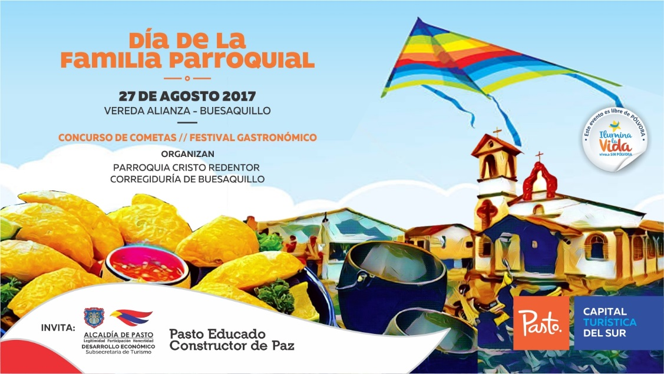
La vereda Alianza del corregimiento de Buesaquillo se visten de Festival, para la celebración del DÍA DE LA FAMILIA PARROQUIAL, donde se tendrán actividades culturales y lúdicas como lo es el concurso de cometas y festival gastronómico.
Actividad realizada con el fin de promocionar las visitas de sitios turísticos más importantes del área rural del municipio de Pasto, donde en esta ocasión tenemos al corregimiento de Buesaquillo para que la comunidad participen de todos los eventos a realizarse durante este festival, aquí se podrá recrearse de las diferentes actividades recreativas, lúdicas y deportivas, donde tanto niños y adultos podrán disfrutar de un espacio natural, sano y recreativo.
Sobre el desarrollo de estas jornadas los turistas pueden visitar la Vereda Alianza del corregimiento de Buesaquillo, deleitándose de platos típicos de nuestra región, actividades que tendrán su apoyo del Comité organizador por parte del corregidor de Buesaquillo, Policía Nacional y Alcaldía de Pasto.
Información: Subsecretaria Turismo, Elsa María Portilla Arias. Celular: 3014005333
Somos constructores de paz

Oficina de Comunicación Social
Alcaldía de Pasto

